
｜重職者の手紙｜週刊誌 ｜Vol.165


幸せな贈り物

愛する弟子たちへ
死を覚悟で勉強をしても
死ぬ弱気なことには勝ってくれ。
愛する人は
愛する人を失うことが最も恐ろしい。
その愛のために
死にたい心があっても
生きねばならない理由にならないのか。
世の中がすべて
あなたを愛さなくても
あなたを愛するただひとり。
その顔があるので
あなたの口元に微笑が浮かぶことを...
あなたのくびきも苦しいだろうが
あなたが
あなたの友だちの微笑になってくれる
ことはできないのか。
彼を生かすことが
あなたの存在理由にはならないのか。
まことの教育は
精製された知識を学ぶことであるが
あなたの志と関係なく迫りくる
人生の重さを耐えることも含まれるのだ
授業では頭で学べ。
そして
生きることは心で学べ。
今日一日があなたの学びの場だ。
あなたのまわりに
あなたを愛する人々がいる。
しかし
ひょっとしてだれもいないなら
私のところに来なさい。
私を見たこともなくても
私は私の弟子なので
運命的に
あなたをすでに愛している。
愛している。
私の息子、娘たちよ。

愛するカイストの弟子たちに
経営大学イ・ジェギュ教授

愛する人を失うのが最も恐ろしい 韓国で自殺する大学生が年平均230人程度であると発表されました。自殺の理由を見れば2009年を基準にして精神的問題が78件、男女問題53件、家庭問題30件、就職問題28件、経済問題16件の順で小中高校生の自殺者より多かったのです。今年の1月以降、ひきつづき起きているカイスト(KAIST)の学生と教授の自殺事件は社会的に大きい衝撃を与えています。今年で開校40周年を迎えたカイストは、「国家が必要とする高級科学技術人材力を養成して、研究中心の大学のモデルを提供する」という目標のもと、1971年に開校したあと、今年2月まで4万2,715人の卒業生を輩出し、現在は1万535人の学生が在学しています。世界的科学専門紙<ネーチャー> Natureに出した論文統計順位によれば、アジア圏では日本の東京大学が1位、ソウル大が10位、カイストが11位に上がっているのですが、このような人材の死は、国家的な損失に違いありません。ある哲学者は、今日は大学が序列化されていて、それによって学生の運命も変わるのが私たちの現実で、また最上位級の大学内部でも、いろいろな理由で激しい競争を誘導しようとするが、学生自ら成績第一主義という誤った偏見、あるいは科学天才という傲慢な考えと自分は材木だから認められるという古い偏見を捨てて、材木として使われようが、そうではなくても自分は巨大な木として育つという事実を忘れてはいけないと助言しました。それとともに科学の英才が巨木として育つ機会を自ら逃すことなく「不材之木」の知恵を学ばなければならないと話しました。「不在之木」とは、荘子の内篇の人間世に出てくる言葉です。「南伯子綦（なんぱくしき）が商丘地方を旅したとき、ひときわ目を引く大木があった。見ると馬車千頭が木陰で休めるほど大きい。『一体何の木だろう。きっとよい材木になるだろうな』とつぶやいた。しかしよく見ると、枝は曲がりくねり、棟木や梁にも使えそうにない。根元は根が絡み合って棺おけも作れそうにない。葉を噛んでみると、口がただれてひりひりする。臭い

重職者の手紙Vol.165 深い泉02


をかぐと、たちまち酔ったようになり三日間も苦しむ始末。彼はここで悟った『これは何の役にも立たない木なのだ(不材之木)。だからこそ、こんなに大きく成長できたのだ。えらいものだ。神人というのもこの木のように、無用を有用に転化した人なのだ』」という悟りを得て、個人は他の何とも変えられない固有な価値を持つと話しました。一方、オーストラリアのビクトリア大学スポーツ科学センターが「エリートストレス」を分析した結果、エリートであるほど受けるストレスの症状と強度が激しかったという事実を明らかにしました。心理学者などは上位0.1%の中にはいる秀才たちが「はじめて自らの基準に達し得なかった」と感じる瞬間、突然、無気力症に陥るのですが、これを秀才だけが体験するという「慣れない挫折症候群」と言います。これに巻き込まれた本人には氷の谷間に閉じ込められたようですが、注意深く見まわしさえすれば、谷間を抜け出す隠れている道を見つけ出せると話します。そして、だれかが彼らに道を見つける方向を語ってあげなければならないと指摘しました。だれがその道を知らせることができるのでしょうか。

なくした人間のアイデンティティーを探して
かつて東亜大学のパク・朴キスン教授は「教育とは人間が人間を相手にして人間を作ることだ。神様を知っている人が神様を知らない人に行って、神様を知っている人にするのが教育学でキリスト教教育学だ」と話しました。言い換えれば、真の教育の開始は人間のアイデンティティーを見出すところから始まるということです。人間のアイデンティティーに対して科学と知識がみな説明できない事実を聖書は確かに明らかにしています。魚は水の中で生きて、木が根を土地におろして生きていくのが当然の原理であるように、人間は神様とともにいてこそ幸せな、霊的な存在として創造されたことを語っています。こういう霊的存在である人間が神様を離れてからすべての問題が始まって、呪いと災いと苦しみが来るようになりました。お金がないから精神問題がくるのではありません。医者がいないから不治の病になるのでもありません。夜通し楽しんでも、心はむなしくて安らぎがない理由は何でしょうか。子どもの教育のためにすべてを投資してがんばるのに、なぜますます暴力と堕落に染まっていくのでしょうか。また、成功したのに、なぜ自殺の道を選択しなければならないのでしょうか。教育が足りないからではありません。根本的な原因は、神様を離れているからです。それで、世の中で得ることができる平安と快楽は、どんなに良いとしても少しの間だけで、瞬間的で、満足やまことの幸せにはなりません。その後には必ずむなしさと呪い、さらに大きな不幸が付いてくるようになっています。それでは、なぜこういう不幸の中で生きていかなければならないのでしょうか。不幸をもたらす張本人がいるためです。聖書はその名前をサタン、あるいは悪魔、悪霊と言います。悪霊、あるいは惑わす霊だと言います。サタンは、人間が神様を知ることができないようにさせて、困らせて、滅ぼします。

それで神様はイエス・キリストをこの世に送って、人間が解決できない根本的な問題を解決して救いの道を開いてくださいました。この世に来られたイエス・キリストは、人間の代わりに十字架で死んで復活されることによって人間の罪と運命、呪いと災いの問題をすべて解決されました（マルコの福音書10:45、ローマ人への手紙8:2）。キリストを信じる人と永遠にともにいて神様の子どもになる道を開いてくださいました（ヨハネの福音書14:6、ヨハネの福音書1:12）。真の王として来られて、サタンの権威を打ち砕いて、その手から解放される道になってくださいました（ヨハネの手紙第一3:8、ヘブル人への手紙2:14～15）。それで聖書はイエス様を「キリスト」だと語っています。人間が絶対に解決できない根本問題を完全に解決して、人間のまことのアイデンティティーを回復させて下さる方だということです。だれでもイエス・キリストを信じて受け入れれば、神様の子どもというまことのアイデンティティー、まことの身分を回復するようになります。これが人間の本来の姿です。

「あなたは大切な人です」

The Leader’s Time


希望をもたらした死
神様の子どもになる
受け入れの祈り
愛の父なる神様。
私は罪人です。今まで神様を離れ、サタンの支配の下に縛られて、奴隷のように生きて来ました。
しかし、今、この時間、イエス様を私の救い主、私の神様、私のキリストとして受け入れます。イエス･キリストは、神様に会う唯一の道であり、サタンの権威を打ち砕かれ、すべての罪とのろいと災いから私を解放してくださったキリストであると信じます。いま、私の中に入って来てくださり、私の主人になってください。今から私の生涯を細かく導いてください。
イエス･キリストのお名前によってお祈りします｡アーメン

神様の子どもの
毎日の祈り
父なる神様、イエス・キリストによって神様がいつも私とともにおられて、導かれることを感謝します。今日も、すべての生活の中で、神様の子どもになった祝福を味わうように、聖霊で満たしてください。
私の家庭と現場と行くところごとに福音を邪魔して困らせるすべてのサタンの勢力を権威あるイエス・キリストの御名で縛ってください。
どんなこと、どんな問題でも、解決者であるイエス・キリストに任せて、その中で神様のより良い計画を発見しながら、聖霊に導かれる生活になりますように。
そして、私の生活を通してイエス様がキリストであるということがあかしされ私の現場に神の国が臨むようにしてください。毎日、私の生活の中で神様の願いである世界福音化の契約を握って勝利できますように。
今も私とともにおられるイエス・キリストのお名前によってお祈りします。アーメン

死に至る病 モデルのキム･ユリの死と隠された苦しみが、私たちの心に強い痛みを感じさせます。「あなたたちがご飯を一膳食べるとき、私たちはご飯を一膳食べながら夕方6時以降には水も飲まなかったし、あなたたちが言葉だけで、やせなければならないと大騒ぎをしているとき、私たちはメジャーで髪の毛の先からつま先まで、からだをすべて測ってストレスを受けなければならなくて…モデルがひとつのデザイナーのショーに立つために、どれほど多くの侮辱と苦痛と何人かの競争者をかき分けてのぼらなければならないのか。タップができなくて泣きながらモデル界を離れた人々が何人になるのか分かるの？あなたたちがそのような苦痛を分かるの？」そして最後に「いくら考えてみても、百回以上考えてみても、世の中には私一人だけだ」と話しました。
希望に至るようにする死 デンマークの哲学者キェルケゴールは1849年出版した彼の著書『死に至る病』で死に至らない病は希望につながるのに反して、死に至る病は絶望であると話しました。そして、絶望が罪だということを認識するようになれば、このような罪の意識をきっかけにして、最高の希望である信仰の道が開かれると言いました。アメリカ、ニューヨークにリリアン・ヨーマンという有名な女医がいました。彼女は、病院の仕事に没頭して、精神的に肉体的に非常に疲れるようになりました。その疲労に勝つために、難なく手に入るアヘンを少しずつ服用したのです。あるとき、彼女はアヘンがなくては少しの間も生きられないみじめな人になってしまいました。とても悩んでいたときに、ある人の伝道を通して神様の前に出て、みことばを黙想して新しい人になりました。それがきっかけになって、彼女はアヘン中毒者、アルコール中毒者、不治の病の人などを治療するための療養所を建設しました。ある日、肺病3期もすぎて死ぬ日を待つひとりの女性が救急車にのせられて彼女の療養所に到着しました。ヨーマン博士は女性に、あなたのすべての問題を解決してくださるためいイエス様が十字架に死んで復活されたという聖書のみことばを伝えてあげて祈りました。一週間後の日、その女性が大声を出しながらヨーマン博士がいる事務室にきました。「博士、もう私は、これ以上ベッドに横になっている必要がないことを分かりました。イエス様が私のために呪いを受けて十字架に釘づけられました。十字架の呪いの中には私の肺病も含まれているので、これ以上、呪いを受ける必要がないことを悟りました。この事実を自分の心の中で悟ったとたん、健康な自分の姿を思い描くことができました。また、それが本当に自分の姿であることを知るようになりました。このうれしいお知らせを博士にお伝えしようと走って降りてきました」地上最大の事件の中の一つがイエス様の死です。イエス・キリストの死は、すべての問題を葬ってしまう葬式でした。イエス様の死は、サタンの権威をうち破って、罪と死の原理から私たちを解放して、神様に会う道を開く唯一の希望をもたらした死でした。その問題を解決されたという証拠で、十字架で死んで三日後にまた復活されたのです。

なぜなら、キリスト・イエスにある、いのちの御霊の原理が、罪と死の原理から、あなたを解放したからです。（ローマ人への手紙8:2）


神様の子どもの毎日の祈り

父なる神様、イエス・キリストによって神様がいつも私とともにおられて、導かれることを感謝します。今日も、すべての生活の中で、神様の子どもになった祝福を味わうように、聖霊で満たしてください。
私の家庭と現場と行くところごとに福音を邪魔して困らせるすべてのサタンの勢力を権威あるイエス・キリストの御名で縛ってください。
どんなこと、どんな問題でも、解決者であるイエス・キリストに任せて、その中で神様のより良い計画を発見しながら、聖霊に導かれる生活になりますように。
そして、私の生活を通してイエス様がキリストであるということがあかしされ私の現場に神の国が臨むようにしてください。毎日、私の生活の中で神様の願いである世界福音化の契約を握って勝利できますように。
今も私とともにおられるイエス・キリストのお名前によってお祈りします。アーメン

重職者の手紙Vol.165 深い泉04

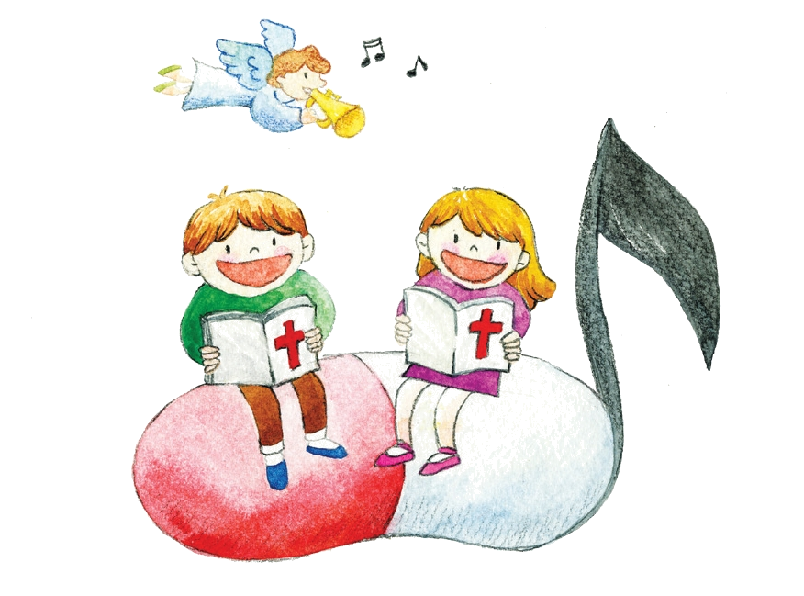

このごろの天気は、冬は長くて春は短くなって、もうすぐ夏が目の前に来るようだ。冬の間にすぼめていたからだと心が、春の勢いを感じると、人々は疲れる。病気ではないが、病気のような病気、すなわち季節病である春困症（韓国語で、春にけだるさを感じる病気）のためだ。どうしても冬よりは活動力が多い春であるから、栄養を十分に摂取して、ビタミンCの供給を増やせと健康専門家たちは勧告する。どんな場合も同じだが、人の生活に力があってこそ、仕事も未来も価値を見つけ出せるだろう。
良い食べ物と適当な運動が、からだに力を与えて、読書と思索が精神の健康を活発にする。普通の人は、自分の生活の周辺で年配の人たちの健康な知らせや子どもたちの職場、名誉、経済的な余裕ができることで力を得る。当然なことで、価値あることだ。しかし、人々の生活で、そのような平安なことが自然にあらわれないので、人々はからだが病むとき、病院に行って科学的な薬の助けを受けるように、生活での困難を宗教の方法で解決されることを望む。最も原始的な方法では、家の周辺で簡単に会う占い師を通して吉兆を占って、災いを防ぐために臨時的な手段としてお守りを買って、出入口や家財の周辺に付けておいて安心して慰めを受ける。このことに上手な年配の人々は、自分たちのやり方で、わらで編んだ縄や紙をぶらさげておいたり、子どもたちの家に餅を分配して食べたり、おふだを出入口に付けて無事と安全を祈ったりもする。より積極的な人々は、宗教的経典がある高等宗教を探して心の慰めを求めるが、結局、心の力を得ようとする宗教が人生を拘束して、まことの自由と力を与えるかわりに、新しい苦痛と危機を与える場合がしばしばある。大きい教えである宗教は、人間が作った神的な存在を説明する方法論中心で、ここには隠された原理があるのだが、それは絶対者の秘密が分からないということだ。それで、人生は熱心という苦労を通して特別な秘密が分かる段階に発展して行くことで、その道は遠くて分からない過程を反復的に繰り返すようになる。
しかし、人間にまことの力を与える福音は、教えるのではなく知らせるのだ。それで、知らせの中の知らせ、すなわち良い知らせ（福音、Gospel）と言う。人にはだれでも力が必要だが、その力は自分のものでなく、絶対者の力なので、力を得る通路がなければならない。他の人の吉凶を教えることができる占い師や霊媒師も、深い山や霊験あると見なされる場所を探して祈りをする。そのようなところは、たいてい地形的には岩が多いところであるが、恐らく自然的な原理で岩に含まれている鉱物が自然の電気に連結する場合を通して、何らかの力を得るようにさせ、そこに霊的な接合があるのではないかと個人的には考えている。いずれにしても、受けるようになったその力は、道を見つけられなかった人に少しの間の慰めにはなるかもしれないが、そのためにより大きい困難がくることは知らないようだ。人にあるまことの力は礼拝の中にある。それで、クリスチャンは、他の人が休む日曜日を聖なる日（聖日）と言いながら教会に行くのだ。休む人々より礼拝を通して得る力が大きいので、すべての選択に優先するのだ。だれでも必要なまことの力を望むなら、私たちとともに礼拝しに行ってはどうだろうか。
チョン・ヒョングク（福音コラムニスト）
＊相談したい方はこちらまでどうぞ

